## 第7课　隋唐制度的变化与创新



课程标准

认识三国两晋南北朝至隋唐时期的制度变化与创新。

学习目标

1．以长时段的视野和历史比较的方法认识科举制度、三省六部制和两税法的创新之处。

2．能够从运行效果来审视隋唐政治制度创新的意义与局限。

3．体悟制度创新是隋唐封建国家繁荣的重要表征，也是巩固大一统格局的根本保障。

4．核心概念：九品中正制、科举制、三省六部制、租庸调制、两税法。

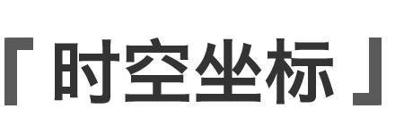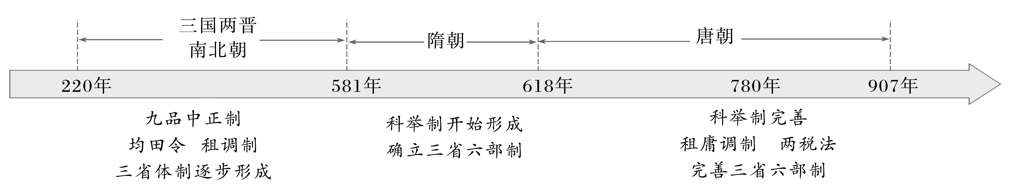

知识点一　选官制度

1．九品中正制(魏晋时期)

(1)背景

①社会基础：东汉末年社会动荡，察举制依赖的________________失去社会基础。

②制度弊端：豪强大族控制地方选人权，干扰人才选拔。

(2)含义：曹魏时期，中央委任____________为各地人才评定等级，共分九等，朝廷依此授官。

(3)标准：初创时期重视家世、道德和______，西晋时期主要看重_____________________。

(4)评价

|  |  |
| --- | --- |
| 积极 | 继承两汉乡里评议人物的传统，将评议权收归中央，一定时期内有利于加强________________ |
| 消极 | 逐渐成为维护____________的工具 |

2.科举制(隋唐至清末)

(1)背景：________没落，九品中正制无法继续；寒门庶族地主势力上升。

(2)进程：①创立：隋朝开始采用________________的方式选拔官员。隋炀帝时，始建____________，科举制度形成。

②完善

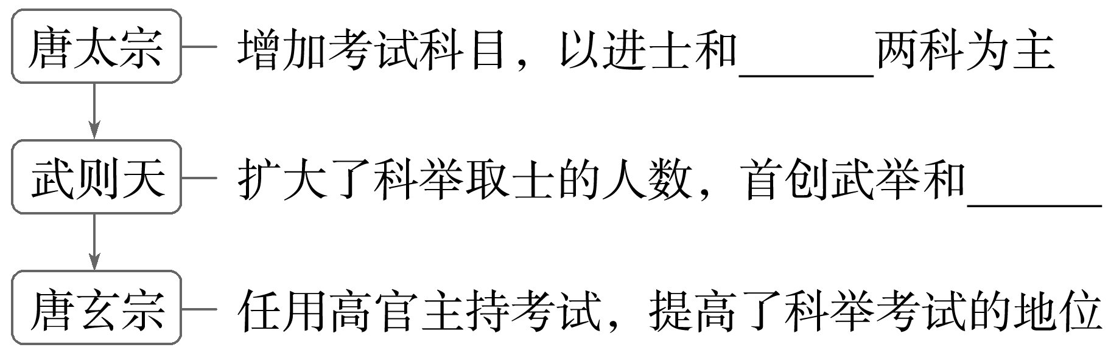

(3)评价

|  |  |
| --- | --- |
| 积极 | 使出身社会中下层的读书人通过相对公平的考试参与政权，扩大了统治的基础，提高了官员的______________，加强了______________ |
| 消极 | 考试内容以儒学经义为主，禁锢思想，扼杀创造性，成为维护专制统治的工具。明清八股取士，文化专制加强，束缚人们才能与个性的发展 |

思维点拨

九品中正制的产生

九品中正制的产生符合当时的社会现实。一方面是出于抑制地方大族的考虑；另一方面是基于战乱时代的权宜之计，三国两晋南北朝时期战争频繁，引发大量人口迁移，两汉以来的地方品评无法实行。

透析教材

阅读教材第一子目“学思之窗”栏目，思考：科举制度的历史作用。

试答：________________________________________________________________________

________________________________________________________________________

易错辨析

1．九品中正制是两汉察举制度的一种延续和发展。(　　)

2．魏晋时期实行的九品中正制始终以家世门第作为选官标准。(　　)

3．科举制使官员选拔变得更加公开和公平，中国古代选官制度逐渐走向成熟与完善。(　　)

知识点二　三省六部制

1．制度沿革

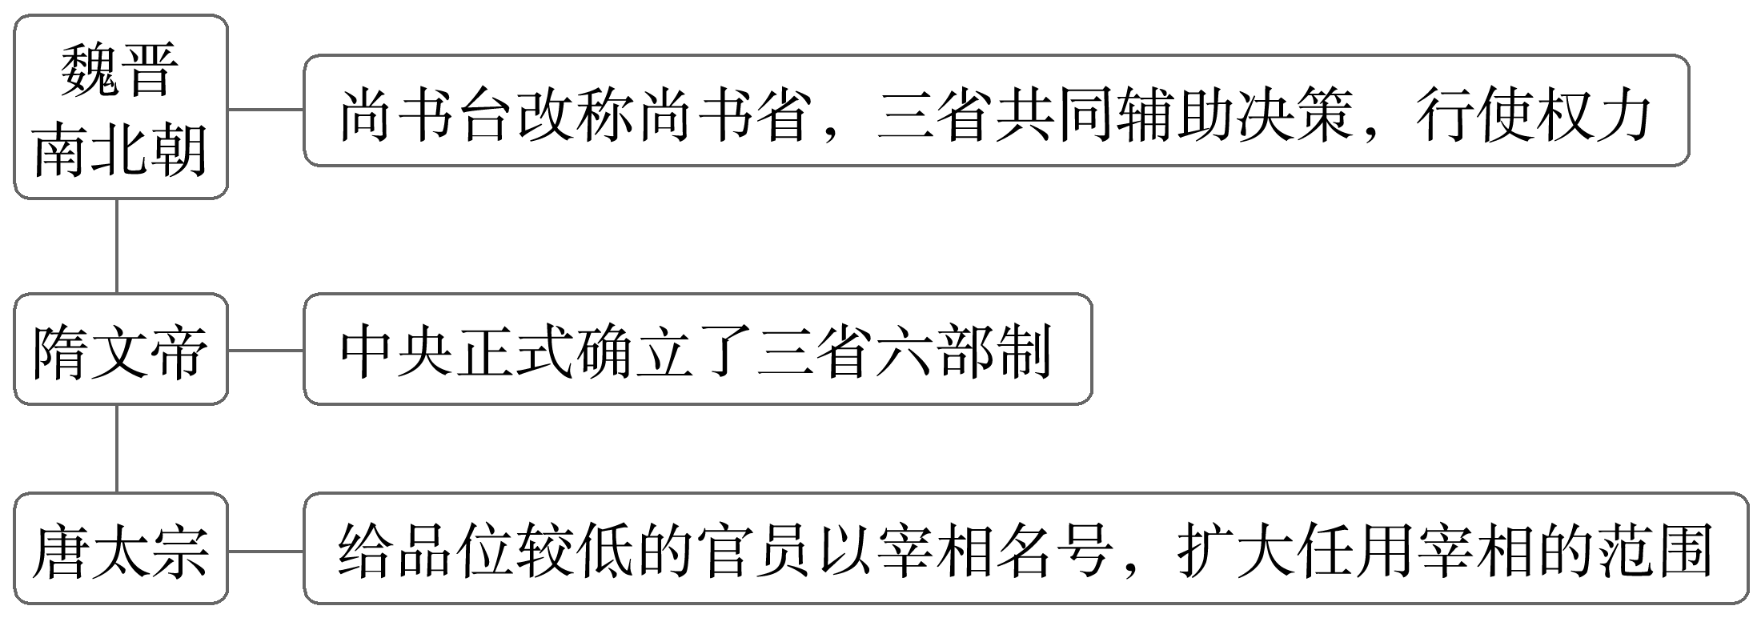

2．概况

(1)机构：中书省、门下省和尚书省长官议事的地方为政事堂，后改称 _________________。

(2)职责：中书省负责________________；门下省负责______________；尚书省负责________，下设吏、户、礼、兵、刑、工六部。

3．评价

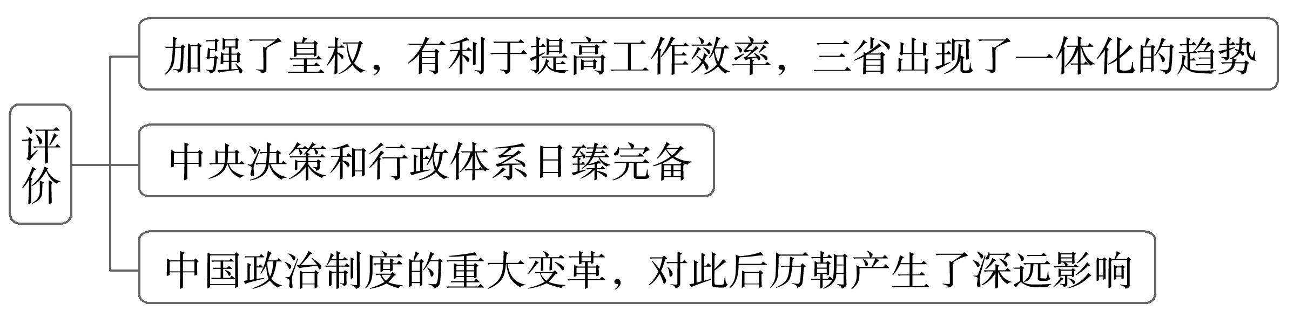

透析教材

阅读教材第二子目《唐朝三省位置图》，指出三省的布局特点，并分析形成这种特点的主要原因。

试答：________________________________________________________________________

________________________________________________________________________

知识点三　赋税制度

1．魏晋时期：租调制

|  |  |
| --- | --- |
| 前提 | 适应均田制需要，保证国家赋税收入 |
| 确立 | 魏晋时期，开始实行租调制，按户征收粮和________ |
| 发展 | 北魏孝文帝颁布________，规定一夫一妇每年纳粟为租，纳帛或布为调，受田农民承担定额租调，成年男子负担一定的徭役 |

2．唐前期：租庸调制

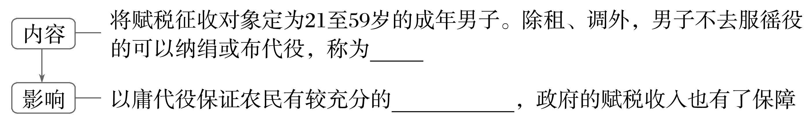

3．唐中后期：两税法

|  |  |
| --- | --- |
| 原因 | 天宝年间，土地买卖和兼并之风盛行，__________和租庸调制无法维持，政府财政收入锐降 |
| 目的 | 解决政府财政困难 |
| 实施 | 780年，唐德宗接受________的建议，实行两税法 |
| 内容 | (1)标准：每户按人丁和资产缴纳________，按田亩缴纳________，取消租庸调和一切杂税、杂役。  (2)时间：一年分夏季和秋季两次纳税 |
| 影响 | (1)简化税收名目，扩大收税对象，保证国家的财政收入。  (2)改变了自战国以来以人丁为主的赋税制度，征税的标准从人丁转为________，减轻了政府对农民的________________ |

透析教材

阅读教材第三子目“史料阅读”栏目，概括两税法实施的背景及内容。

试答：________________________________________________________________________

________________________________________________________________________

思维点拨

均田制、租庸调制、两税法之间的联系

(1)租庸调制以均田制为基础和存在的依据。推行租庸调制的前提是授田给农民，即推行均田制。

(2)唐朝土地买卖之风日益盛行，安史之乱后社会动荡，均田制无法继续推行，租庸调制最终为两税法所代替。



主题一　隋唐政治制度的创新

隋唐政治制度

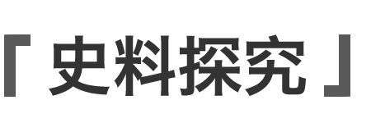

材料一　唐代的三省六部示意图

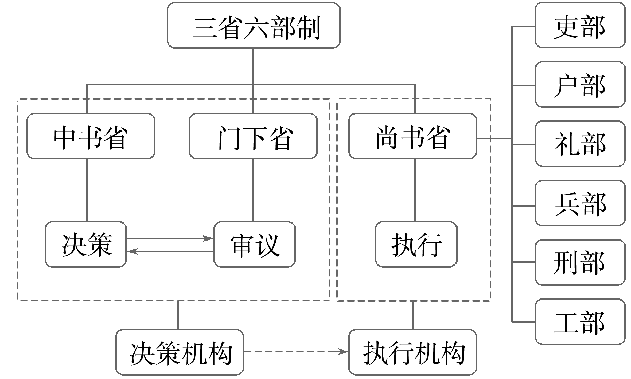

材料二　科举之善，在能破朋党之私……前此选举，皆权在举之之人……既可(科举)…… 不能应试者，有可虽欲徇私举之而不得；苟能应试，终必有若干人可以获举也。此实选举之官徇私舞弊之限制。——吕思勉《中国制度史》

解读　提取关键信息，如“决策机构”“执行机构”“徇私舞弊之限制”并结合所学知识回答。

思考：(1)根据材料一并结合所学知识，指出三省六部制的特点和影响。

试答：________________________________________________________________________

________________________________________________________________________

(2)根据材料二并结合所学知识，简述科举制的影响。

试答：________________________________________________________________________

________________________________________________________________________

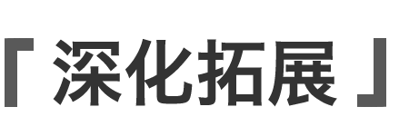

1．历史解释——中国古代选官制度的演变

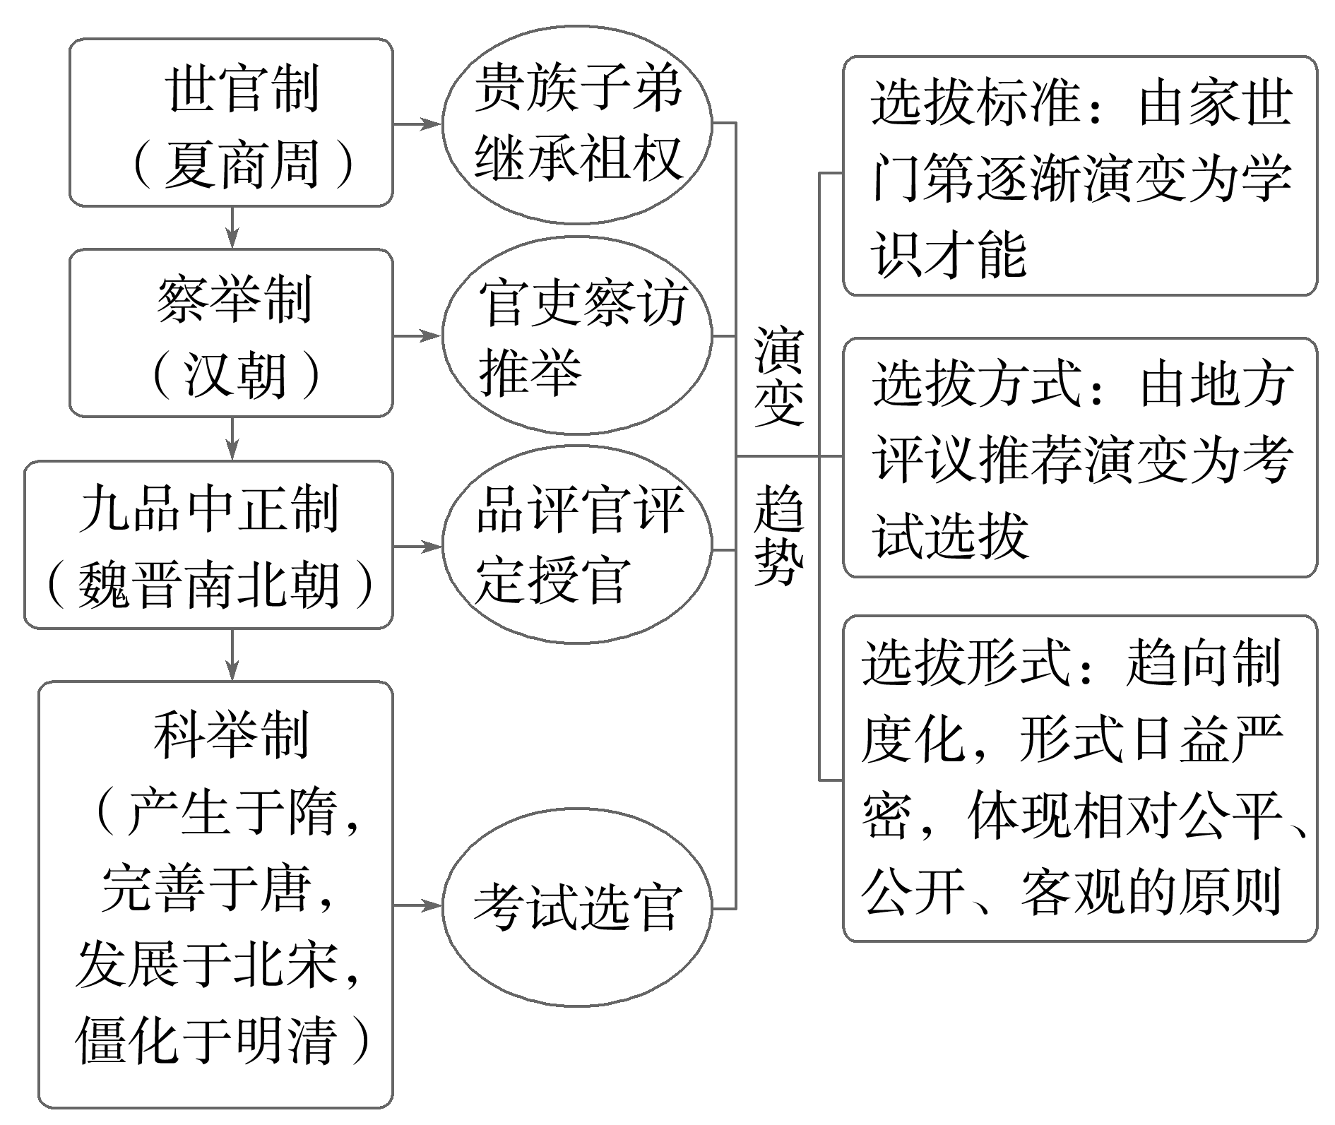

2．家国情怀——隋唐科举制度的意义

|  |  |
| --- | --- |
| 政治 | 拓宽了政府选拔人才的范围，打破了士族垄断仕途的局面，扩大了统治基础，加强了中央集权 |
| 思想 | 以儒学经典作为考查内容，巩固了儒学的主流地位，统一了读书人的思想 |
| 文化 | 推动了教育的发展，培养了大批文学巨匠，推动唐诗的繁荣 |
| 价值观 | 形成了读书群体勇于追求上进、实现价值、入世有为的价值取向 |
| 世界 | 东亚的日本、朝鲜均曾效法中国举行科举。对近代的欧美文官制度也产生较大影响 |

3．史料实证——三省六部制的特点

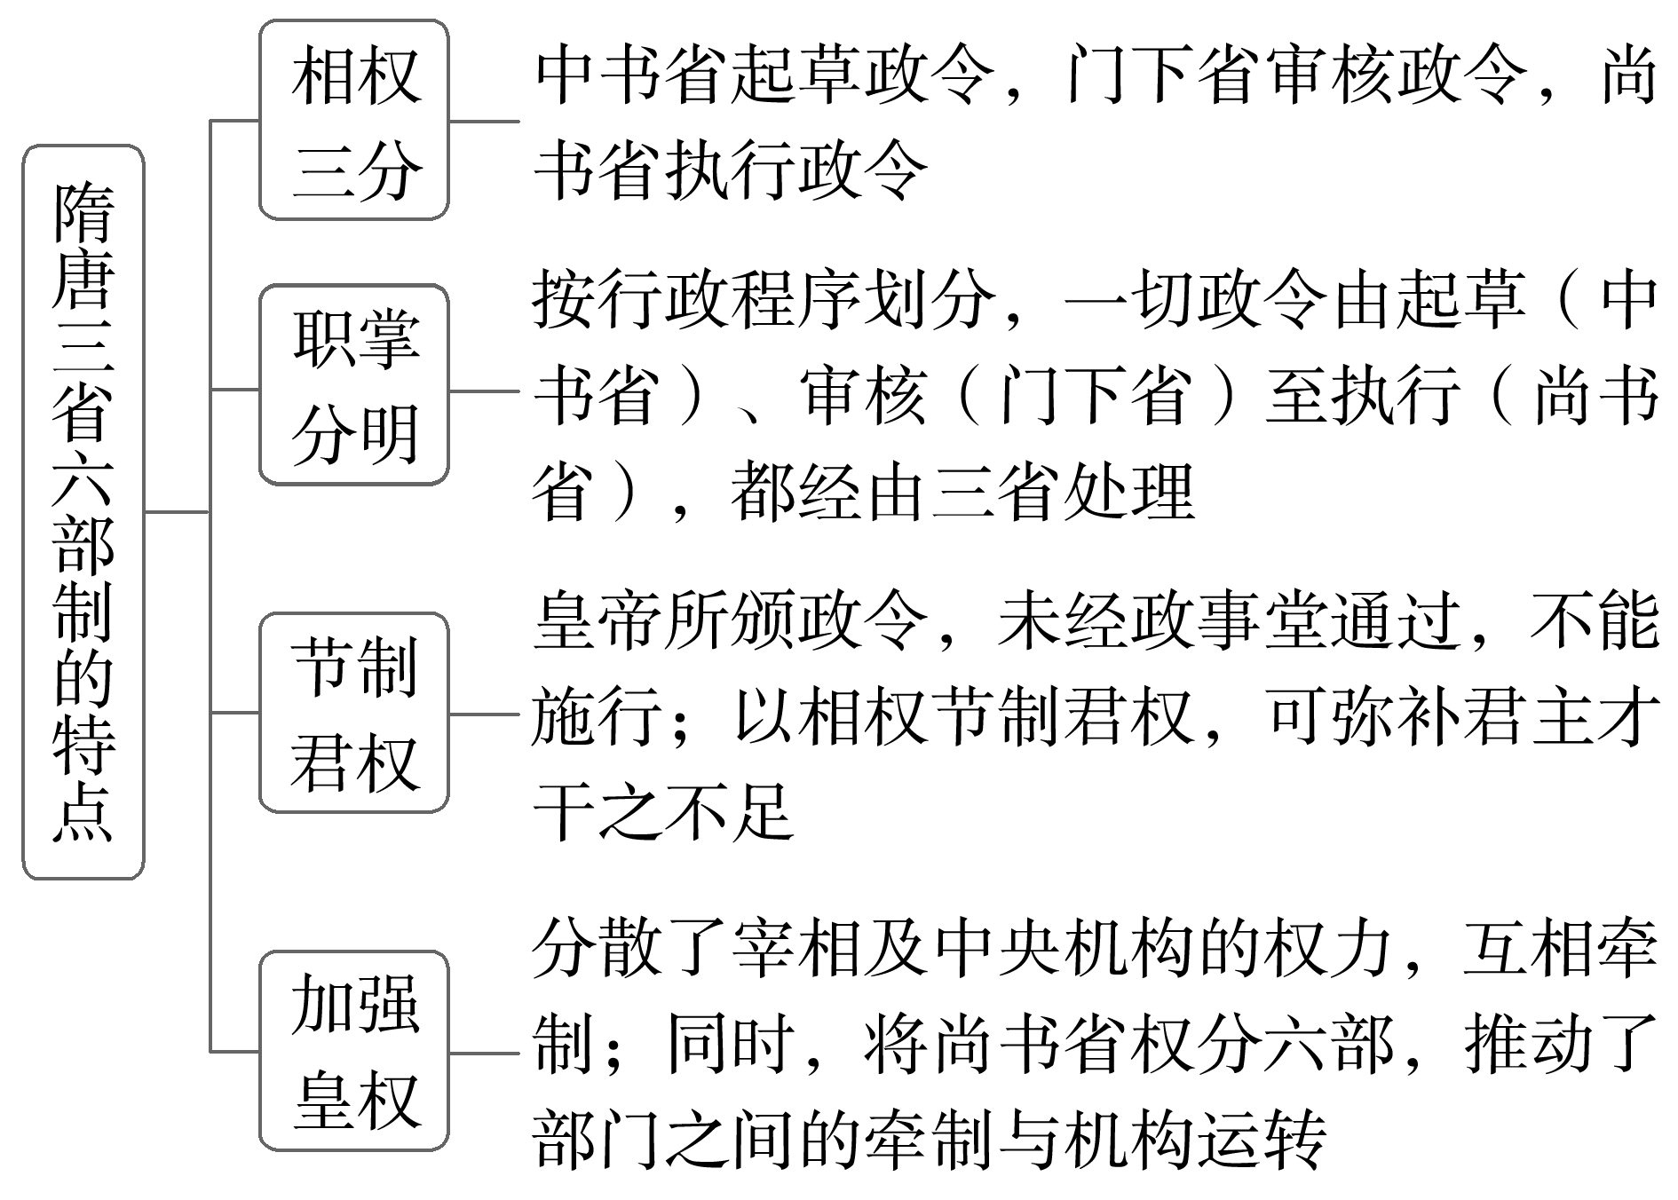

主题二　隋唐赋役制度的变革

两税法



材料　唐初赋敛之法曰租庸调……玄宗之末，版籍(指户口册)浸坏……至是(780年)，炎建议作两税法……户无主客，以见居为簿；人无丁中，以贫富为差……居人之税，秋夏两征之。其租庸调、杂徭悉省……天下便之，人不土断而地著，赋不加敛而增入，版籍不造而得其虚实，贪吏不诫而奸无所取，自是轻重之权始归于朝廷。——《旧唐书·杨炎传》

解读　分析示例层次结构，从时间、内容、影响等角度进行回答。

思考：参考上述材料，模仿下面的示例，用简洁的语言解释两税法。

|  |
| --- |
| 示例：察举制：西汉开始实行的选官制度。由地方长官在辖区内考察、选取人才并推荐给中央，经考核再任命官职。察举制的实行，为有才干的人提供了比较公平的竞争机会，初期为政府招揽了人才，但后期被权门势族把持 |

试答：________________________________________________________________________

________________________________________________________________________

唯物史观——两税法的作用



|  |  |
| --- | --- |
| 利 | (1)简化了税收名目，有利于减轻人民的负担，缓和社会矛盾。  (2)扩大了收税对象，保证了国家的财政收入。  (3)减轻了政府对农民的人身控制，也有利于改变贫富不均的现象。  (4)以货币为主要征税方式，在一定程度上有助于商品经济的发展 |
| 弊 | (1)“量出制入”造成统治者的横征暴敛。  (2)长期不调查资产，不检核户口等造成负担不均。  (3)政府增加许多苛捐杂税，农民负担更严重。  (4)折钱纳物，加重了人民负担 |

|  |  |
| --- | --- |
| 知识体系 | 学科术语 |
|  | 1.从九品中正制到科举制，官员选拔变得更加公开和公平，中国古代选官制度逐渐走向成熟与完善。  2．三省六部制较好地处理了分割相权、减少决策失误与提高行政效率的关系，它是古代中国中央官制成熟的标志。  3．赋税制度的变化，反映了国家对农民的人身控制逐渐放松，直到两税法的实行，征税的主要标准从人丁转为财产。 |



1．曹魏创立了一种新的选官制度，它逐渐发展成维护士族特权的工具。该制度是(　　)

A．宗法制 B．察举制

C．科举制 D．九品中正制

2．唐诗“一声开鼓辟金扉，三十仙材上翠微(注：翠微为唐代宫殿名)。葛水雾中龙乍变，缑山烟外鹤初飞。邹阳暖艳催花发，太皞春光簇马归。回首便辞尘土世，彩云新换六铢衣”描写的是(　　)

A．唐玄奘前往天竺取经的场景

B．科举考试放榜的盛况

C．文成公主送亲队伍西出长安

D．国际都会长安的繁华

3．(2023·陕西学业水平考试)有学者说：“这一制度促成一个不靠出身而以考试入流的官僚阶层取代世袭的封建贵族阶层，官员和侯补官员基本上都是知识阶层的精英。”“这一制度”指(　　)

A．世卿世禄制 B．察举制

C．九品中正制 D．科举制

4．唐朝实行三省六部制，其中尚书省的职权是(　　)

A．执行诏令 B．审核诏令

C．草拟诏令 D．监察百官

5．(2023·沧州高一上期末)唐初某税制规定：“每丁岁入租粟二石。调则随乡土所产，绫、绢、絁各二丈……凡丁，岁役二旬。若不役，则收其庸，每日三尺。”由此可知，该税制(　　)

A．保证了农民有较充分的生产时间

B．确保了农民有土地可耕种

C．抑制了唐代社会土地兼并的现象

D．增加了政府的赋税和兵源

6．这是一种承认有财富差别的征税新模式，把之前的征税标准从个体转移到财产上，也被认为是允许合法“兼并土地”。这种制度(　　)

A．使国家财政收入减少

B．减轻了人身控制

C．是均田制之下的制度

D．增加了税收名目

## 答案精析

知识梳理

知识点一

1．(1)①乡里清议　(2)中正官　(3)才能　家世　(4)中央集权　士族特权

2．(1)士族　(2)①分科考试　进士科　②明经　殿试

(3)文化素质　中央集权

透析教材

有利于扩大统治基础，促进社会阶层流动；把选官权从世家大族手中收归中央，加强了中央集权；促进了教育事业发展；有利于提高官员文化素质；一定程度上禁锢了人们的思想。

易错辨析　1.√　2.×　3.√

知识点二

2．(1)中书门下　(2)草拟诏令　审核诏令　执行

透析教材

布局特点：中书省与门下省位于太极宫(皇宫)内南侧的东西两边，尚书省则距离皇宫较远，但居于皇城中心位置。

主要原因：中书省是草拟诏令的机构，门下省是审核诏令的机构，二者设在皇帝寝居临朝的太极宫附近，有利于皇帝意志的上传下达。尚书省是执行机构，与其他政府机构设在宫城之南的皇城中，则有利于皇帝诏令的执行，综上可知，唐朝三省的位置布局，适应了加强专制皇权、分割相权的需要。

知识点三

1．绢帛　均田令　2.庸　生产时间

3．均田制　杨炎　户税　地税　财产　人身控制

透析教材

背景：户口册遭破坏，户籍失实；安史之乱后，政府财政困难，迫切需要改革赋税制度；赋税混乱，税收名目繁多；农民负担较重，逃亡人口较多；征税范围较小，赋役分配不合理；土地买卖和兼并之风盛行，政府直接控制土地减少，均田制无法推行。

内容：量出制入；每户按人丁和资产缴纳户税，按田亩缴纳地税；扩大征税面，没有固定住处的行商也要纳税；取消租庸调和一切杂税、杂役；一年分夏、秋两次纳税。

重点突破

主题一　史料探究

(1)特点：职权分工明确，彼此制约。

影响：①使得中央决策和行政体系逐渐完备，有利于加强皇权；②提高了行政效率；③集思广益，有利于减少决策失误；④对此后历朝历代产生深远影响。

(2)影响：有利于缓和社会矛盾；提高官员文化素质；加强了中央集权；促进了文化教育的普及和繁荣；防止了结党营私之弊；限制了徇私舞弊发生。

主题二　史料探究

780年，唐德宗接受宰相杨炎的建议，实行两税法。

每户按人丁和资产缴纳户税，按田亩缴纳地税，取消租庸调和一切杂税、杂役；一年分夏、秋两次征收。

两税法简化税收名目，扩大税收对象，保证了国家的财政收入。它“惟以资产为宗，不以丁身为本”，改变了自战国以来以人丁为主的赋税制度，减轻了政府对农民的人身控制。

学以致用

1．D　[曹魏创立的新的选官制度是九品中正制，西晋时选官主要看重家世，故选D项。]

2．B　[材料“一声开鼓辟金扉”描绘的是开榜放榜的场景，“三十仙材上翠微”指众多进士面见圣上，由此判断这是科举考试放榜的盛况，故选B项；唐玄奘只身一人前往天竺取经，排除A项；材料未体现吐蕃、文成公主等信息，排除C项；“长安的繁华”不合题意，排除D项。]

3．D

4．A　[唐朝三省六部制中的尚书省负责执行诏令，下设吏、户、礼、兵、刑、工六部，分工处理各项具体政务，故选A项；门下省负责审核诏令，有不妥者驳回，排除B项；中书省负责草拟皇帝的诏令，排除C项；唐朝御史台为最高监察机构，其长官为御史大夫，负责监察百官，排除D项。]

5．A

6．B　[根据材料“把之前的征税标准从个体转移到财产上”并结合所学知识可知，这是唐朝中期的两税法，减轻了人身控制，B项正确；国家财政收入减少在材料中无从体现，排除A项；两税法实施后，均田制已经瓦解，排除C项；两税法简化了税收名目，排除D项。]